СОДЕРЖАНИЕ

ВВЕДЕНИЕ 3
1 ЦЕЛИ И ЗАДАЧИ ПРАКТИКИ 4
1 ИЗУЧЕНИЕ ИНФРАСТРУКТУРЫ МЕСТА ПРАКТИКИ И АКТУАЛЬНОСТЬ РАЗРАБОТКИ ИНТЕРНЕТ МАГАЗИНА 5
1.1 Информация о месте прохождения практики 5
1.2 Индивидуализация сайтов товарной продукции 5
1.3 Основные особенности информативного наполнения динамического сайта 7
1.4 Основные требования к интернет магазину 8
2 АКТУАЛЬНОСТЬ ПРОЕКТИРОВАНИЯ И РАЗРАБОТКИ ДИНАМИЧЕСКОГО ВЕБ-САЙТА С СИСТЕМОЙ УПРАВЛЕНИЯ КОНТЕНТОМ УЧРЕЖДЕНИЯ ПРАКТИКИ 11
2.1 Способы продвижения сайта 20
2.2 Используемое для разработки аппаратное и программное оборудование 22
2.3 Анализ существующих средств для обработки и ввода данных в ходе разработки динамического сайта 23
3. ОБЗОР ТЕОРЕТИЧЕСКОГО МАТЕРИАЛА ПО ДИПЛОМНОЙ РАБОТЕ: «СОЗДАНИЕ ИНТЕРНЕТ-МАГАЗИНА ПО ПРОДАЖЕ ТОРГОВЫХ ПРОДУКТОВ» 25
3.1 Языки программирования 25
3.2 Создание виртуальных магазинов 33
СПИСОК ИСПОЛЬЗУЕМЫХИСТОЧНИКОВ 40

ВВЕДЕНИЕ

В мире, а в частности в России, огромными темпами растет количество пользователей Internet, и как следствие, количество "электронных" покупателей и потенциальных "электронных" покупателей.
Выбранная тема считается актуальной на сегодняшний день, так как сегодня миллионы людей ежедневно, не выходя из дому, покупают различные товары в электронных магазинах.
Электронным магазинам неоспариваемое преимущество перед обычными магазинами дает удобство и комфорт покупателю сделать свой заказ не выходя из дома. Этот момент является существенным, при переходе производителей с "обычной" торговли на "электронную".
Высокое качество продукции, умение донести информацию о продукте до потребителя и эффективная система сбыта, делает предприятие успешным на рынке.
Электронный бизнес выступает, прежде всего, как достаточно сложная прикладная информационная система.
Целью диплома является разработка Интернет-магазина для реального заказчика. Исходя из поставленной цели, были определены следующие задачи:
• изучение интернет-магазинов и выявление их недостатков;
• обоснование необходимости создания интернет-магазина;
• проведение анализа и выбор интернет-технологий для разработки интернет-магазина;
• разработка динамических web-страниц интернет-магазина, управляемых базой данных;
• оценка эффективности выполненной разработки.

1 ЦЕЛИ И ЗАДАЧИ ПРАКТИКИ

Целями и задачами практики являются закрепление и углубление знаний, полученных в процессе обучения, приобретение умений по всем видам профессиональной деятельности.
В процессе прохождения практики студент осуществляет:
- сбор общих сведений о базе практики (изучение производственных особенностей предприятия, его организационной структуры и функций всех подразделений,
- изучение должностных инструкций персонала);
- изучение программного и технического оснащения конкретного подразделения и организации в целом;
- изучение принципов организации информационной безопасности предприятия;
- закрепление практических профессиональных умений (в области программирования, разработки и эксплуатации баз данных, программного обеспечения компьютерных сетей, информационной безопасности, Интернет-технологий и др.).
Студент:
- производит непосредственную работу с прикладным и системным программным обеспечением, вычислительными системами, компьютерными сетями,
- определяет уровни автоматизации основных производственных процессов, автоматизации управления, складского учёта и торговли.
- выполняет индивидуальное задание, внедряет результаты его выполнения в производственный процесс или управление,
- делает выводы о проведённой работе.

1 ИЗУЧЕНИЕ ИНФРАСТРУКТУРЫ МЕСТА ПРАКТИКИ И АКТУАЛЬНОСТЬ РАЗРАБОТКИ ИНТЕРНЕТ МАГАЗИНА

1.1 Информация о месте прохождения практики

И.П. Меньшиков C.А. Магазин «Анастасия»
Руководитель: | Меньшиков Сергей Анатольевич
Количество учредителей: | 1
Дата внесения в реестр: | 10.10.2004
Контактная информация
Адрес: Орловская 110 П
Индекс: 303857
Юридический адрес: Октябрьская д 41 кв 213
Эл.почта (e-mail):
Сайт (www):
Телефон: 89066616928
Виды деятельности:
Основной (по коду ОКВЭД): 52.2- Розничная торговля пищевыми продуктами, вкл. напитки, и табач. изд.в спец.магаз.

1.2 Индивидуализация сайтов товарной продукции

В сети не так часто можно встретить хороший сайт продуктового магазина, который регулярно наполнялся бы интересной информацией о товарах(контент наполнения) и был бы достаточно посещаемым и информативно насыщенным.
Для этого необходимо пройти несколько этапов процесса подготовки и учесть все требования и пожелания граждан, а именно;
- во-первых, руководитель и работники продуктового магазина должны понимать и осознавать, что сайт – это канал распространения информации о своей деятельности, представления себя перед возможными партнерами (другими учреждениями – для совместных программ и проектов, спонсорами и меценатами – для привлечения финансирования. Это понятийный момент и тема отдельного материала. Таким образом, необходимо сконцентрироваться на технических аспектах и конкретных проблемах.
- во-вторых, официальная информация не всегда бывает интересна обычным пользователям. Она нужна для отчетов, а также для удобства поиска и хранения официальных документов. Но даже официальную информацию можно представить в менее формальном виде, взять выдержки из нее и опубликовать в соответствующих разделах сайта.
- в-третьих, сайтом может заниматься специально приглашенный для этого человек, подкованный технически. Как правило, на сайте или форуме есть модератор, который следит за соблюдением правил.
Основная цель сайта, на мой взгляд - это возможность рассказать , о компании, повысить авторитет и доход. Самое главное, чтобы сайт был доступен и понятен аудитории. Ведь многие преследуя цели уникального дизайна забывают о простых пользователях, которым может быть не понятно даже на какую кнопку нажать, чтобы увидеть контакты. Посетитель, в первую очередь будет искать самые посещаемые разделы, как правило, – это текущие акции или ассортимент.

1.3 Основные особенности информативного наполнения динамического сайта

Разработка дизайна – дело сложно и интересное. Но всегда найдутся люди, которые хорошо рисуют, фотографируют, делают коллажи. Можно объявить конкурс не на весь дизайн, а на различные дизайнерские элементы. Награда может быть совсем не дорогой, но ценной для человека: благодарственная грамота, именное приглашение на важное мероприятие, фотография отличившегося на «Доске почета», если это возможно – годовой абонемент на какие-либо занятия и пр.
Сама работа над сайтом очень интересна. В нее также можно вовлечь потенциальных или реальных посетителей: например, самих покупателей, им можно объяснить, что умение создавать сайты может стать хорошо оплачиваемой профессией.
Для привлечения посетителей на наш сайт можно создать дополнительный раздел, где бы публиковались последние события или новости нашего магазина.
Очень часто в маленьких городах, не говоря уже о селах, сайты администрации населенного пункта или продуктовых магазинов или скучные, и не обновляются, или вообще отсутствуют.
Писать короткие новостные заметки может показаться непростым делом. Но, просмотрев несколько новостных сайтов, можно попытаться создавать нечто подобное. Не нужно превращать сайт в информационное агентство: если других источников подобной информации именно с местной, уникальной спецификой больше нет, посетители обязательно придут на сайт и оценят ваши старания.
Успех сайта также заключается в развитии мотивации его администратора. Но наш сайт, в принципе, ничем не отличается от сайтов по другой тематике, поэтому на нем также можно зарабатывать – это и автоматичная/ручная продажа ссылок, и заработок на рекламе. Успех сайта также зависит от заинтересованности его администратора.

1.4 Основные требования к интернет магазину

Сайт должен стать визитной карточкой и лицом нашего продуктового интернет магазина, быть источником информации о ценах на продукцию и акциях, в котором он расположен.
На страницах сайта могут быть отражены:
Основная панель сайта (рисунок 1).

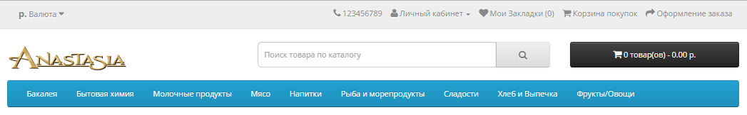
Рисунок 1 – Навигация сайта

Главные акции этой недели (рисунок 2).


Рисунок 2 – Динамический слайдер на сайте

Перечислю основные характерные особенности формирования сайта.
- Структура сайта и навигация. Навигация должна быть не сложной, главное меню должно быть на каждой странице сайта для удобства перемещения по разделам. Основных разделов должно быть не много, иначе сайт становится похож на «свалку» страниц, в которой неопытный пользователь просто потеряется. Если в разделе предусмотрены подразделы (подменю), то они также должны быть видны на каждой страничке раздела. Внешние ссылки должны открываться в отдельном окне, для того, чтобы посетитель сайта не ушел с рассматриваемого информационного ресурса. Хорошо, если есть карта сайта, с аннотацией к разделам.
- Интерактивные элементы: гостевая книга, форум – где посетители сайта могли бы пообщаться между собой, выразить свое мнение, задать вопросы. Что касается гостевых книг, то можно сказать, что только активно обновляемый и популярный сайт пользуется авторитетом и поддержкой пользователей. Если не обеспечено развитие сайта, бессмысленно заводить гостевые книги и прочие интерактивные формы общения. Результат будет отрицательным, т. е. в гостевой книге будет накапливаться различные критические замечания или спам-сообщения, вовсе не придающие значимости информационному ресурсу.
- Гостевые книги и прочие интерактивные формы общения имеет смысл заводить только если сайт действительно развивается и на нем что-то происходит.
- Содержание сайта и оформление. Избыток текста на странице считается серьезной недоработкой. Лучше разбить большой текст на фрагменты или же разметить его гиперссылками (выделенными в тексте словами, позволяющими перейти на другие страницы). Также плохо смотрятся (да и загружаются) страницы, переполненные графикой. Но и полное отсутствие ее также не допускается: посетителю сложно воспринимать информацию со страницы, на которой представлен только однообразный текст. Лучше всего смотрятся небольшие страницы с маленькими картинками – «превью», с которых идет гиперссылка на увеличенное изображение.
Причем обязательно должны быть отступы от картинок и фотографий до текста и альтернативные подписи для каждого графического изображения. Проверить наличие такой подписи легко – вы подводите курсор мыши к изображению и задерживаете его там на секунду. Если альтернативная подпись есть, то вы увидите бледно-желтую рамочку с текстом.
- Выходные данные. Очень важный момент, на который необходимо обратить внимание. Когда вы берете в руки книгу, то сразу видите выходные данные. А в Интернете часто встречаются сайты, не имеющие никаких сведений об авторах. Да и сам адрес часто написан неправильно. Что вы подумаете, прочитав на сайте следующее: «Наш сайт находиться на ул. Ленина, д. 10. Приглашаем!»? В каком городе, где телефон, адрес электронной почты? Все это надо обязательно отражать на сайте.
Сайт не должен представлять собой отсканированную печатную брошюру, он является живым организмом. Отражая на сайте интересные акции и скидки, вы сделаете его интересным, красочным и привлекательным.

2 АКТУАЛЬНОСТЬ ПРОЕКТИРОВАНИЯ И РАЗРАБОТКИ ДИНАМИЧЕСКОГО ВЕБ-САЙТА С СИСТЕМОЙ УПРАВЛЕНИЯ КОНТЕНТОМ УЧРЕЖДЕНИЯ ПРАКТИКИ

. Мы будем писать сайт в специальном текстовом редакторе Sublime Text2 — это текстовый редактор, написанный на C++, который:
Работает на всех операционных системах
Обладает рациональной скоростью работы
Приятным интерфейсом (включая всевозможные анимации)
Гибко настраиваемым интерфейсом под пользователя
Одно из первых впечатлений о программе — она красива из коробки. Правильно подобранные шрифты, цветовая схема, плавные анимации (их здесь больше, чем в большинстве текстовых редакторов и IDE). Всё это имеет смысл, т.к. в итоге радует глаз и не отвлекает внимания. До тех пор, пока редактор не перегружен плагинами, он обладает весьма быстрым откликом, от чего я успел отвыкнуть, используя NetBeans (рисунок 3).

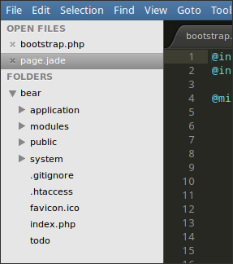
Рисунок 3 – Интерфейс Sublime Text2
Большинство веб-разработчиков предпочитают заливать на хостинг уже готовые сайты с отработанным функционалом и начальным контентом, чтобы иметь возможность, сразу же после размещения сайта в сети, заниматься его продвижением.
Возникает вопрос – а где тогда веб-мастера делают свои сайты? При создании динамических сайтов, т.е. сайтов работающих на CMS, практически все разработчики используют локальный сервер. Это специальная программа, которая устанавливается на компьютер и позволяет осуществлять разработку сайтов, не выходя в сеть Интернет.
Дело в том, что браузеры понимают только HTML и CSS коды, а все динамические сайты создаются с использованием баз данных MySQL , языка РНР, Perl. Поэтому перед отправкой в браузер сайты проходят обработку сервером, переводящим их в обычный HTML-код.
Такой обработчик имеется на каждом сервере провайдеров, предоставляющих услуги хостинга. А вот на домашнем компьютере его просто нет, поэтому и создали специальную программу - локальный сервер.
Работа локального сервера полностью имитирует работу реального сервера хост-провайдера. Функционал ничем не отличается от возможностей хостинга и состоит из аналогичных компонентов, а именно из базы данных MySQL, сервера, поддержки РНР и скриптов для работы с базами данных.
Веб -разработчику, создающему динамические сайты, с применением и каких-либо готовых скриптов, просто необходим локальный сервер на своем рабочем компьютере для тестирования сайтов, отладки их функционала, проверки их кроссбраузерности.
Моим локальным сервером будет Denwer
Денвер (Denwer) – это набор программ для создания сайта на локальном компьютере, без выхода в Интернет. Проект Денвер был разработан Дмитрием Котеровым и включает в себя: Apache, SSI, mod_rewrite, mod_php. PHP4 с поддержкой GD и MySQL.

Давайте посмотрим, что же включает в себя базовый (основной) пакет Денвера:
- Инсталлятор (поддерживается также инсталляция на flash-накопитель).
- Apache, SSL, SSI, mod_rewrite, mod_php.
- PHP5 с поддержкой GD, MySQL, sqLite.
- MySQL5 с поддержкой транзакций.
- Система управления виртуальными хостами, основанная на шаблонах. Чтобы создать новый хост, вам нужно лишь добавить директорию в каталог /home, править конфигурационные файлы не требуется. По умолчанию уже поддерживаются схемы именования директорий многих популярных хостеров; новые можно без труда добавить.
- Система управления запуском и завершением всех компонентов Денвера.
- phpMyAdmin — система управления MySQL через Web-интерфейс.
Установка Denwer (рисунок 4).

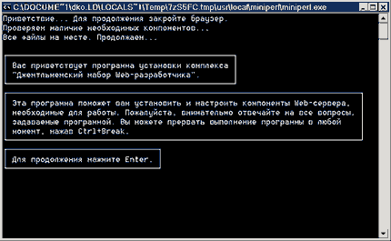
Рисунок 4 Установка Денвера
Запуск Денвера (рисунок 6).
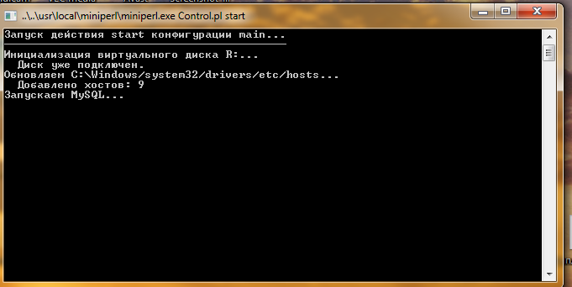
Рисунок 6 Запуск Денвера
Проверка работы Денвера(рисунок 7).
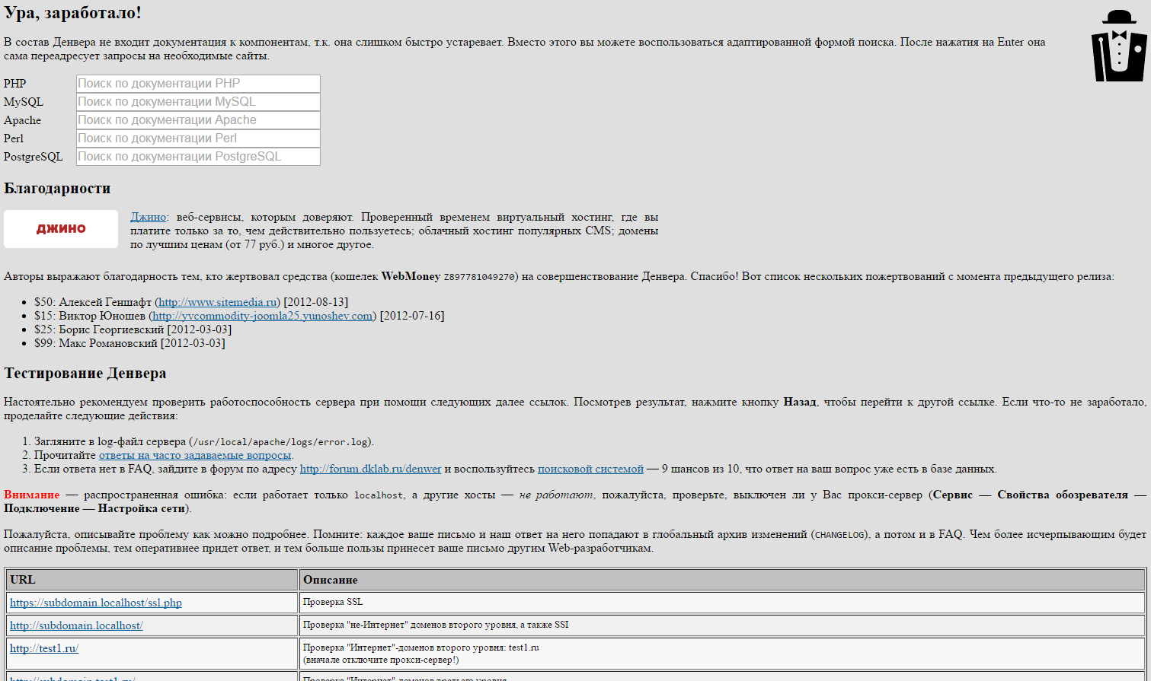
Рисунок 7 Проверка Денвера
Далее надо выбрать CMS.
Термин CMS в последнее время достаточно часто встречается на просторах интернета. Что же это? Одни говорят, что это «движок» и «сердце» сайта, другие - инструмент для эффективного решения рутинных задач по размещению информации и редактированию или созданию разделов. В данном случае правы обе стороны.
Основной задачей такой системы является сбор и объединение в единое целое, на основе ролей и задач, различных источников информации. Эти источники могут быть доступны как внутри самой организации, так и вне её пределов. К тому же данная система обеспечивает возможность взаимодействия различных сотрудников, проектов и рабочих групп, с теми базами знаний и данных, которые были ранее созданы, в таком виде и таким способом, чтобы сделать процесс поиска и повторного использования максимально комфортным и привычным.
Для чего нужна CMS?
Если смотреть с точки зрения обычного заказчика, то разработка сайта на основе какой-либо CMS должна приносить следующие преимущества:
в работе используется наиболее эффективный инструмент для решения конкретной задачи (в зависимости от вида сайта и требований к его функционалу подбирают оптимальную CMS);
использование CMS позволяет владельцу сайта самостоятельно создавать и удалять разделы сайта, редактировать различную информацию без привлечения стороннего специалиста - это одно из преимуществ над статическими сайтами;
работа сайта постоянно тестируется множеством пользователем, а найденные ошибки и уязвимости достаточно оперативно устраняются, при этом сайт работает на самых передовых и проверенных технических решениях;
временные затраты на разработку сайта существенно снижаются, так как разработчику не надо фиксировать своё внимание на чисто технических задачах: «как сделать ленту с новостями» или «как научить CMS искать товары в каталоге», а можно сосредоточиться на информационной и визуальной составляющих будущего сайта;
Какие бывают CMS?

Совершенно разные! Некоторые системы ориентированы только на решение конкретных задач (ведение блогов, интернет магазины, форумы), другие являются универсальными и предоставляют разработчиком удобную среду проектирования и программирования для разработки чего угодно. Часть CMS состоять из множества функциональных блоков и модулей, другие монолитны, неделимы, да ещё и зашифрованы. Одни системы поставляются бесплатно и с возможностью внесения своих доработок, а некоторые предоставляются за деньги и не допускают возможность редактирования ядра «движка».
До сих пор нет единой и чёткой классификации, принятой рынком, существующих CMS, однако это не мешает выделить лидеров в данной области. Тут приведём лишь краткий их перечень, без выделения сильных и слабых сторон:
- Joomla - (самая противоречивая система) - яркая, современная, постоянно обновляющаяся, достаточно простая в разработке и использовании, предоставляется совершенно бесплатно;
- Drupal - (для любителей разработки сайтов с нуля) - это не просто полноценная функциональная среда для разработки и создания всевозможных сайтов, которая предоставляется так же бесплатно и имеет гибкие возможности, но и в каком-то смысле - стиль программирования и даже жизни;
- MODx - достаточно современная разработка, которая в последнее время уверенно набирает обороты и увеличивает свою аудиторию поклонников. К тому же она является чрезвычайно гибкой и эффективной, при этом поставляется безвозмездно, но и порог вхождения в число разработчиков на этой CMS несколько выше, чем у других систем;
- 1C Битрикс - монстроподобная разработка от небезызвестной 1С, в которой можно найти различные редакции от простой, до портальной, при этом стоимость её значительно отличается от версии к версии;
В своей работе я выбираю CMS Open Cart
Если в двух словах, то OpenCart — это движок интернет-магазинa, который может быть установлен на любом веб-сервере с поддержкой PHP и MySQL. Относится к разряду свободного программного обеспечения. А это значит, что рабочая версия OpenCart не будет вам стоить ни копейки. Среди очевидных функциональных преимуществ можно выделить
Более 20 платежных инструментов Разработчики позаботились о том, чтоб вы могли быстро и без проблем принимать оплату у своих клиентов. В том числе русскоязычные WebMoney, Robokassa и LiqPay.
Модульная система Одна из самых эффективных архитектур создания интернет-магазинов реализована в OpenCart. Отстраивайте свой бизнес и развивайте функционал магазина на основе уже готовых модулей.
Отчеты по продажам Детальные наглядные результаты продаж станут постоянными спутниками вашего бизнеса. Встроенная дисконтная система, печатаемые счета.
Многообразие OpenCart позволяет работать с огромным количеством языковых версий, валют, категорий, товаров и производителей. Поистинне грандиозное многообразие.
Более 8 способов доставки Выбирайте и интегрируйте в ваш магазин именно ту форму доставки, которая наиболее подходит вашему бизнесу. Управляйте отправкой заказов эффективно
SEO-дружелюбность
После создания магазина вы не остаетесь один на один с проблемами привлечения клиентов. Теперь продвинуть сайт в ТОП поисковых систем также просто, как выпить чашечку кофе.

И это еще не все:
открытый исходный код;
документация;
одна админка — куча магазинов.
Устанавливаем Open Cart (рисунок 8).

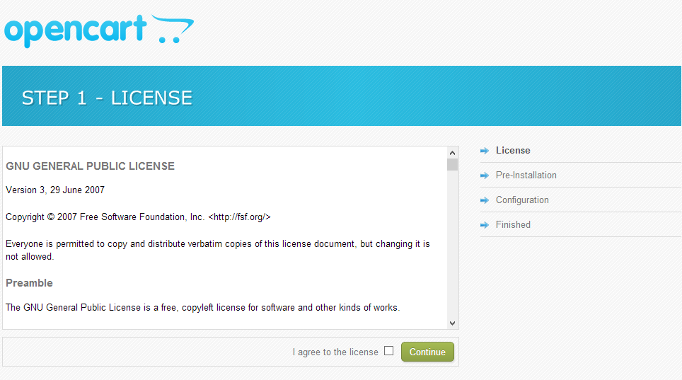
Рисунок 8 Установка Open Cart

Запуск Open Cart (рисунок 9).

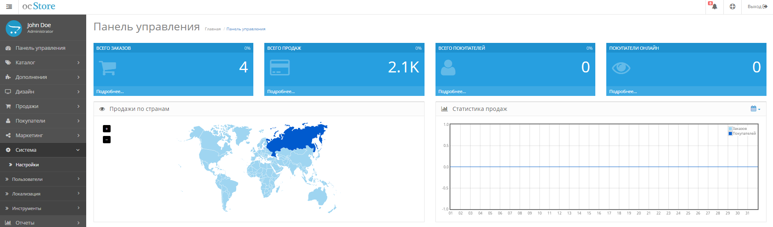
Рисунок 9 Админ панель

Далее внедряем наш документ HTML в систему Open Cart(рисунок 10).
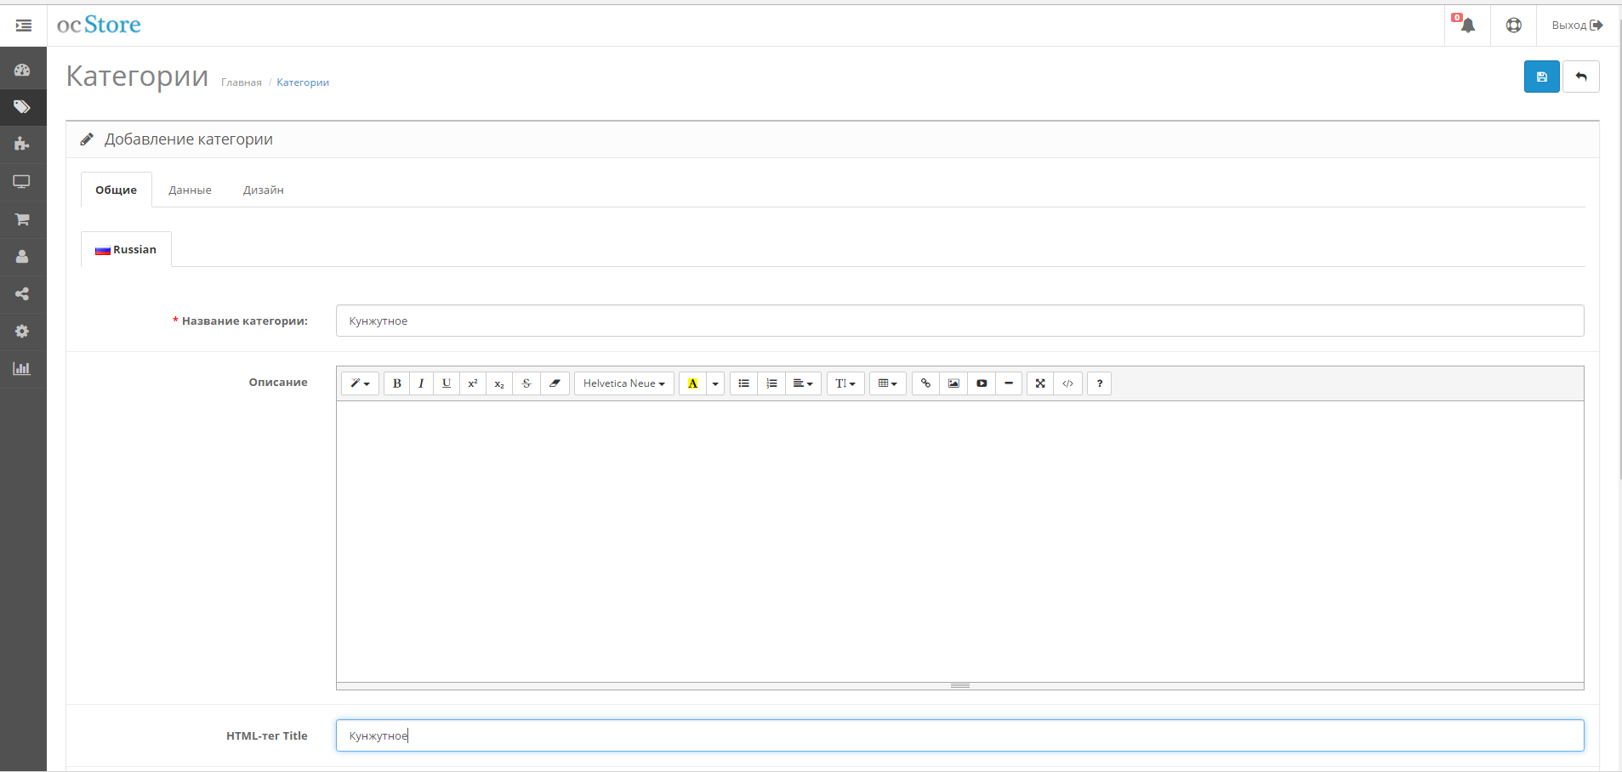
Рисунок 10 Внедрение HTML документа

- Очень важно определить человека, который будет координировать эту работу в дальнейшем и найти рабочую группу (возможно, стоит организовать дополнительную секцию «Веб-дизайн», главной задачей которой является создание сайта. Она также должна принимать участие в обсуждение целей и задач, определении концепции и структуры сайта.
- Сбор, подготовка материалов и дальнейшее уточнение структуры сайта тесно взаимосвязаны между собой. В соответствии с информационным наполнением идет процесс корректировки структуры. Необходимо проанализировать уже имеющиеся материалы с точки зрения содержания, занимаемых объёмов.
- Очень важно следить за сроками выполнения того или иного этапа разработки сайта. Необходимо заранее спланировать, что нужно сделать в первую очередь, а что отложить на потом, сколько времени уйдет на завершение работы. Вы сможете легко оценивать предложения по дизайну, сопоставляя их с конечной целью. Во время и после работы надо регулярно проверять, соответствует ли сайт поставленной цели. В процессе изготовления сайта ваши цели могут расшириться – или, наоборот, сузиться.

2.1 Способы продвижения сайта

Обязательно надо добавить сайт в популярные информационно-поисковые системы. К сожалению, на сегодняшний день можно встретить в сети множество сайтов, посещаемость которых, а также деятельность на них оставляют желать лучшего. Причины могут быть разнообразными: несовершенство контента (наполнения), отношение автора, но самое главное – неумение или незнание принципов продвижения сайтов в сети Интернет.
Интерес, проявленный пользователями по отношению к авторскому ресурсу, служит одной из сильнейших мотиваций к развитию и продолжению работы с ним.
Вебмастер, создавая веб-ресурс, должен иметь хотя бы небольшое представление о «жизни» сайтов в сети, закономерности их попадания в поисковые системы. Коснемся данного вопроса.
На сегодняшний день можно выделить два основным типа продвижения сайтов:
- вывод сайта на ключевые позиции популярных поисковых систем;
- привлечение посетителей за счет рекламных объявлений (баннерная реклама, контекстная реклама, реклама в социальных сетях и пр.).
Основная цель продвижения сайта – вывод сайта по ключевым словам на первые страницы популярных поисковых систем. Существует два основных способа попадания на первую страницу результатов поиска: оптимизация сайта и реклама в поисковых системах.
В первую очередь автор собственного ресурса должен поработать над следующими важными пунктами:
- привести в порядок тексты, структуру страницы, ссылки на сайте;
- выбрать описание для сайта и грамотно зарегистрировать сайт в поисковиках;
- повышать авторитетность страниц сайта и его тематическую популярность;
- постоянно вести работу над описаниями, ориентированными на пользователя, для повышения трафика. Это один из самых важных пунктов. Продвигаемые слова обязательно должны употребляться в заголовке (желательно в заголовке первого уровня), повторяться в тексте, быть прописаны в альтернативном тексте к изображениям. Все это легко сделать, использую простые встроенные веб-редакторы при работе над созданием той или иной страницы сайта;
- наращивать объем контента: добавлять новые материалы, обновлять существующие по мере необходимости.
Чем больше на сайте материалов, тем больше поток посетителей из поисковиков. Любая поисковая система представляет собой, прежде всего, алгоритм, который по запросу пользователя расставляет известные ему страницы в определенном порядке на основании текста страниц и их особенностей. Хотя детали алгоритма скрываются, общие принципы работы известны и его задача ясна – выдать пользователю результат, максимально похожий на его запрос.
Чем больше на сайте уникальных материалов, тем больше поток посетителей из поисковиков.
Помимо оптимизации, мы можем воздействовать на поисковые машины с помощью встроенных в них рекламных систем. Кроме обычной рекламы, рекламодателю доступна контекстная реклама. Это показ объявления в тех случаях, когда пользователь задает запрос, интересующий рекламодателя. К примеру, такие услуги предлагают системы Яндекс.Директ, Google AdWords. Следует заметить, что эта реклама платная, но если существует хотя бы минимальный бюджет на создание и поддержку ресурса, то надо его использовать.
Эффективность конкретного вида контекстной рекламы зависит от многих факторов, но больше всего – от правильного подбора ключевых слов и текста объявления (или баннера), соответствующего этим словам.
В качестве дополнительных эффективных средств для продвижения сетевого ресурса хочется отметить баннерную и контекстную рекламу, электронные рассылки, указание адреса сайта в рекламных материалах (от визиток до рекламы на телевидении), обмен ссылками (размещение на других сайтах ссылок на продвигаемый сайт), создание потока посетителей из социальных сетей, размещение в блогах материалов с ссылками на сайт, распространение новостей с упоминаниями сайта на популярных новостных ресурсах, публикация статей и пресс-релизов с ссылками на сайт, инициирование обсуждений на форумах (при этом в сообщениях упоминается продвигаемый сайт), публикацию ссылок в каталогах сайтов, провоцирование людей на распространение интересного для них сообщения с явной или не явной ссылкой на сайт.
Для того чтобы понять, много ли обращений к созданному ресурсу, следует следить за статистикой посещаемости сайта. Мы рекомендуем проверять это с помощью системы «Яндекс-метрика» - инструмента, позволяющий не только оценивать посещаемость сайтов в Интернете, но и анализировать поведение посещающей их аудитории .
В Интернете существует огромное количество дополнительных материалов по созданию, раскрутке и продвижению сайтов. Стоит только захотеть и приложить к этому определенные усилия, и сайт станет популярным и посещаемым ресурсом.

2.2 Используемое для разработки аппаратное и программное оборудование

В качестве основной платформы для автоматизации предприятия используется платформа Windows 7.
Типичной аппаратной конфигурацией персонального компьютера является:
Таблица 1 – Основная конфигурация персонального компьютера
№  п/п | Название компонента | Характеристика
1 | Процессор | intel® Core™ i7-920 Processor  (8M Cache, 2.66 GHz, 4.80 GT/s Intel® QPI)
2 | Материнская плата | ASUSTek Computer INC.P6X58D-E
3 | Оперативная память | Kingston ValueRAM DDR-III 4096MBytes
4 | Видеокарта | GeForce GTX 550 Ti
5 | Жёсткий диск | HDD 500 Gb SATA 6Gb/s Western Digital Caviar Blue 3.5″ 7200rpm
6 | Корпус (со встроенным БП) | Minitower Exegate Black microATX 500W (24+4пин)
7 | Дисковод | ASUS DRW-24B3LT Black
8 | Кардридер | Aerocool <АТ-981>3.5″ Internal USB2.0 CF/MD/MMC/SDHC/microSDHC/xD/MS(/Pro/Duo/M2) Card Reader/Writer+1xUSB2.0

Как видим, это типичная конфигурация 2017 года, без модернизации, её достаточно для беспроблемной работы с ПО уровня 2017

2.3 Анализ существующих средств для обработки и ввода данных в ходе разработки динамического сайта

Режим обработки данных – способ выполнения заданий (задач), характеризующийся порядком распределения ресурсов системы между заданиями (задачами). Требуемый режим обработки данных обеспечивается управляющими программами операционной системы, которые выделяют заданиям оперативную и внешнюю память, устройства ввода – вывода, процессорное время и прочие ресурсы в соответствующем порядке с учетом атрибутов заданий – имен пользователей, приоритетов заданий, сложности задач и вычислений и другие.
Режим обработки данных порождает соответствующий режим функционирования системы, проявляющийся в порядке инициирования задач и представлении одним задачам преимущественного права на использование ресурсов, в организации ввода данных, хранения программ в оперативной памяти, вывода данных и т. д. Порядок распределения ресурсов между заданиями влияет на время пребывания задании в системе, производительность системы, стоимость решения задач и другие характеристики системы и процессов обработки задач. Выбор того или иного режима обработки данных обусловлен необходимостью обеспечения требуемых характеристик системы и процессов обработки. В свою очередь характеристики системы влияют на способы взаимодействия пользователей с системой, а, следовательно, на интенсивность взаимодействия, продолжительность взаимодействия и т. д. Таким образом, режим обработки данных связан с организацией процесса функционирования системы и отражается в первую очередь на характеристиках системы.
Пакетный режим. При использовании этого режима пользователь не имеет непосредственного общения с ЭВМ. Сбор и регистрация информации, ввод и обработка не совпадают по времени. Вначале пользователь собирает информацию, формируя ее в пакеты в соответствии с видом задач или каким-то др. признаком. (Как правило, это задачи неоперативного характера, с долговременным сроком действия результатов решения). После завершения приема информации производится ее ввод и обработка, т.е., происходит задержка обработки. Этот режим используется, как правило, при централизованном способе обработки информации.
Диалоговый режим (запросный) режим, при котором существует возможность пользователя непосредственно взаимодействовать с вычислительной системой в процессе работы пользователя. Программы обработки данных находятся в памяти ЭВМ постоянно, если ЭВМ доступна в любое время, или в течение определенного промежутка времени, когда ЭВМ доступна пользователю. Взаимодействие пользователя с вычислительной системой в виде диалога может быть многоаспектным и определяться различными факторами: языком общения, активной или пассивной ролью пользователя; кто является инициатором диалога - пользователь или ЭВМ; временем ответа; структурой диалога и т.д. Если инициатором диалога является пользователь, то он должен обладать знаниями по работе с процедурами, форматами данных и т.п. Если инициатор - ЭВМ, то машина сама сообщает на каждом шаге, что нужно делать с разнообразными возможностями выбора. Этот метод работы называется “выбором меню”. Он обеспечивает поддержку действий пользователя и предписывает их последовательность. При этом от пользователя требуется меньшая подготовленность.

3. ОБЗОР ТЕОРЕТИЧЕСКОГО МАТЕРИАЛА ПО ДИПЛОМНОЙ РАБОТЕ: «СОЗДАНИЕ ИНТЕРНЕТ-МАГАЗИНА ПО ПРОДАЖЕ ТОРГОВЫХ ПРОДУКТОВ»

3.1 Языки программирования

Язык программирования – это фиксированная система обозначений для описания алгоритмов и структур данных. Язык программирования – формальная знаковая система, предназначенная для описания алгоритмов в форме, которая удобна для исполнителя (например, компьютера). Язык программирования определяет набор лексических, синтаксических и семантических правил, используемых при составлении компьютерной программы. Он позволяет программисту точно определить то, на какие события будет реагировать компьютер, как будут храниться и передаваться данные, а также какие именно действия следует выполнять над этими при различных обстоятельствах.

Язык программирования HTML
Web-страницы могут существовать в любом формате, но в качестве стандарта принят Hyper Text Markup Language – язык разметки гипертекстов, предназначенный для создания форматированного текста, насыщенного изображениями, звуком, анимацией, видеоклипами и гипертекстовыми ссылками на другие документы, разбросанные как по всему Web-пространству, так и находящиеся на этом, же сервере или являющиеся составной частью этого, же Веб-проекта.
При помощи языка HTML можно создавать Web-страницы в обычном блокноте или Word-е. Но текстовые редакторы возможно использовать только тем, кто является профессионалом и очень хорошо знает язык HTML. Также можно работать на Web и без знания языка HTML, поскольку тексты HTML могут создаваться разными специальными редакторами и конвертерами. Писать же непосредственно на HTML достаточно нетрудно. Возможно, это даже легче, чем изучать HTML-редактор или конвертер, которые часто ограничены в своих возможностях, содержат ошибки или проводят плохой HTML код, который не работает на разных платформах.
Все в языке осуществляется при помощи тегов, т.е. команд, которые заключены в скобки такого вида: «< «и «>». Например, <title>Энциклопедия WEB 2000 Ver. 1.02</title>.
Язык HTML существует в нескольких вариантах и продолжает развиваться, но конструкции HTML скорее всего будут использоваться и в дальнейшем. Изучая HTML и познавая его глубже, создавая документ в начале изучения HTML и расширяя его насколько это возможно, мы имеем возможность создавать Web-страницы, которые могут быть просмотрены многими браузерами Web, как сейчас, так и в будущем. Это не исключает возможности использования других методов, например, метод расширенных возможностей, который предоставляется Netscape Navigator, Internet Explorer или некоторыми другими программами.
Работа по HTML – это способ усвоить особенности создания документов в стандартизированном языке, используя расширения, только если это действительно необходимо.
HTML был ратифицирован World Wide Web Consortium. Он поддерживается несколькими широко распространенными броузерами, и, возможно, станет основанием почти всего программного обеспечения, которое имеет отношение к Web.
HTML-редактор FrontPage
Как результат развития языка HTML появляются HTML-редакторы. Одним из первых редакторов является FrontPage. Редактор входит в программный пакет MS Office. Этот программный продукт упрощает работу с HTML-языком. Основным недостатком MS FrontPage является то, что он генерирует очень большой HTML-код (слишком много лишнего), поэтому страницы получаются большими, что сказывается на скорости загрузки. Более того, при создании Web-страниц в этом редакторе видишь одно, а в окне браузера – совсем другое (особенно это касается Netscape Navigator).
Язык программирования CSS
Под термином CSS мы понимаем фразу «Каскадные Таблицы Стилей». Они внедряются в HTML-код и не требуют никаких специальных редакторов и компиляторов, ведь интерпретируются оные обычным броузером.
Каскадные таблицы стилей представляют собой описания различных HTML-элементов и созданы они для расширения свойств последних. Впервые стили были предложены WWW Consorcium'ом в рамках разработки спецификации HTML 3.0, однако реально эту шнягу стали поддерживать только в 1997 году. Насладиться CSS имели возможность лишь счастливые обладатели таких броузеров, как Netscape Navigator 4.0 и Internet Explorer 4.0.
CSS открывает нам новые, ранее неизвестные и недоступные грани. С их помощью мы получаем возможность более изысканно оформить свой Web-сайт, придать ему новые черты и симпатичное лицо.
Синтаксис CSS довольно прост в изучении, поэтому освоение каскадных стилей является делом достаточно легким, но весьма и весьма полезным. Для того, чтобы не оказаться голословным, я хочу привести небольшой пример. Возьмем типичную таблицу HTML и поставим атрибут border= «1». После интерпретации данного кода броузером мы получим самый обыкновенный результат, к которому привык наш опытный глаз. Другое дело, что таблицы подобного рода не совместимы ни с одним мало-мальски хорошим дизайном. Ну куда годится эта псевдо-трехмерная линия, представляющая собой границу? Вот тут и приходят на помощь CSS, по средствам которых можно без лишнего гемора оформить любую таблицу на свой вкус.
Рассмотрим небольшой пример:
<STYLE TYPE=» text/css»>;
Описание стилей форматирования
</STYLE>;
В контейнер тэгов <STYLE> заключены описания различных элементов. Атрибут TYPE указывает тип стилей, но является необязательным. Тем не менее, во избежание всяких казусов, рекомендуется ставить оный, в виду того, что старые броузеры могут неправильно отобразить CSS.
Язык программирования Java Script
Java Script – это язык управления сценарием отображения документа. Все операции, которые можно исполнять в программе на JavaScript, описывают действия над хорошо известными и понятными объектам – элементами рабочей области программы Netscape Navigator и контейнерами языка HTML. Рассмотрим наиболее важные команды.
Этот скрипт выводит текущее время на запущенном компьютере.
<script language= «JavaScript»>;
var ned;
var a= new Array();
var a2= new Array();
<! – понедельник –>;
a[11]='электронный бизнес';
a[12]='сети';
a[13]='';
a[14]='';
a[15]='';
a[16]='';
<! – вторник –>;
a[21]='сети';
a[22]='комп. графика';
a[23]='комп. графика';
a[24]='Web – технологии';
a[25]='';
a[26]='';
<! – среда –>;
a[31]='';
a[32]='';
a[33]='СПО';
a[34]='СПО';
a[35]='';
a[36]='';
<! – четверг –>;
a[41]='';
a[42]='Технология раз ПП';
a[43]='Технология раз ПП';
a[44]='Web – технологии';
a[45]='';
a[46]='';
<! – пятница –>;
a[51]='сети';
a[52]='сети';
a[53]='комп. графика';
a[54]='комп. графика';
a[55]='';
a[56]='';
Язык программирования PHP
PHP (рекурсивный акроним словосочетания PHP: Hypertext Preprocessor) - это распространенный язык программирования общего назначения с открытым исходным кодом. PHP сконструирован специально для ведения Web-разработок и его код может внедряться непосредственно в HTML.
Простой ответ, но что он может означать? Вот пример кода:
Пример #1 Пример программирования на PHP
<!DOCTYPE HTML>
<html>
<head>
<title>Пример</title>
</head>
<body>
<?php
echo"Привет,я-скрипт PHP!";
?>
</body>
</html>
Вместо рутинного вывода HTML-кода командами языка (как это происходит, например, в Perl или C), скрипт PHP содержит HTML с вкраплениями кода (в нашем случае, это вывод текста "Привет, я - скрипт PHP!"). Код PHP отделяется специальными начальным и конечным тегами <?php и ?>, которые позволяют "переключаться" в "PHP-режим" и выходить из него.
PHP отличается от JavaScript тем, что PHP-скрипты выполняются на сервере и генерируют HTML, который посылается клиенту. Если бы у вас на сервере был размещен скрипт, подобный вышеприведенному, клиент получил бы только результат его выполнения, но не смог бы выяснить, какой именно код его произвел. Вы даже можете настроить свой сервер таким образом, чтобы обычные HTML-файлы обрабатывались процессором PHP, так что клиенты даже не смогут узнать, получают ли они обычный HTML-файл или результат выполнения скрипта.
PHP крайне прост для освоения, но вместе с тем способен удовлетворить запросы профессиональных программистов. Не пугайтесь длинного списка возможностей PHP. Вы можете быстро начать, и уже в течение нескольких часов сможете создавать простые PHP-скрипты.
Хотя PHP, главным образом, предназначен для работы в среде web-серверов, область его применения не ограничивается только этим. Читайте дальше и не пропустите главу Возможности PHP либо, начните непосредственно с Вводного руководства, если вас интересует исключительно веб-программирование.

3.2 Создание виртуальных магазинов

Сегодня несложно найти программные решения, которые позволяют создавать полномасштабные онлайновые магазины с помощью мастеров и шаблонов. Это большое подспорье для дизайнеров, не слишком искушенных в создании HTML-страниц или CGI-приложений: их вполне устроит стандартное решение полученное с помощью мастеров и шаблонов. Недостаток этого решения в том что подобные магазины не обладают достаточной гибкостью, присущей более сложным решениям, которые при необходимости может расширить дизайнер.
Но нужно учитывать, при разработке Интернет-магазина, не только опытных Web-дизайнеров, но и наличие базовых технических функций, которыми определяется диапазон проблем, с которыми поможет справиться ваше программное решение в будущем. Качественное программное обеспечение Интернет-продаж позволит в перспективе подключаться к существующим базам данных по товарам и как минимум импортировав эти данные в новые базы данных. Электронная коммерция невозможна, если данные приходится постоянно воспроизводить вручную. В Интернет скорость – ключевой фактор, а это означает, что максимальное количество этапов, за исключением требующих принятия решения, следует автоматизировать.
Создание качественной системы Интернет-торговли невозможно без изучения посетителей. Для этого используются различные технологии отслеживания, с помощью которых продавец узнаёт, какие товары выбирает каждый из посетителей. Эти сведения используются также в сфере индивидуального маркетинга и бизнеса, основу которого составляют хранимые предпочтения отдельных потребителей.
Один из наиболее важных аспектов программного обеспечения электронной коммерции – интернационализация, которую не следует путать с локализацией. Интернационализированные программы позволяют владельцам магазинов и покупателям действовать в любой точке мира. В них встроена функция конвертации валют, благодаря которой цена на экране пользователя выводится в принятой в его стране валюте; владелец магазина должен следить, чтобы налоги на продажу и стоимость доставки были адаптированы к данной стране или штату. Самые простые программные решения используют таблицы баз данных с фиксированными ценами на доставку, данными о налогах и валютах, а более сложные системы предполагают интеграцию служб доставки наподобие UPS (United Parcel Service – Единая посылочная служба (транснациональная корпорация, предоставляющая услуги экспресс-почты)). Партнер, обеспечивающий доставку, определяет, в какую сумму обойдется ему транспортировка определенного товара в любой регион планеты и сколько на это потребуется времени, а подключение к банку обеспечивает постоянно обновляемый валютный курс. Некоторые поставщики услуг поддерживают также обновляемую базу данных по налогам, к которой обеспечивается постоянный доступ из системы продаж. На подготовительном этапе компания выбирает подходящего партнера, обеспечивающего доставку, и подходящий банк.
Онлайновые коммерческие предложения должны включать в себя множество дополнительных функций, в частности автоответчик, чаты, сетевые конференции; автоматическая передача данных в поисковые системы должна выполняться автоматически на этапе создания Интернет-магазина.
Обработка заказа. После того как подготовительный этап создания сетевого магазина закончен, необходимо продумать систему обработки заказов. Здесь ключевую роль играет набор функций виртуальной корзины, в которую потребитель «складывает» все выбранные им товары. Среди этих функций обязательно должны присутствовать такие, которые позволяли бы потребителю добавлять позиции (товары) в корзину, удалять позиции, а также изменять количество единиц товара в корзине. После того как клиент завершил отбор товаров, ему предлагается список, в который он может внести последние изменения и который он передает на контроль (в «кассу»), где происходит оплата покупок. На программном уровне электронный магазин должен поддерживать несколько технологий оплаты, среди которых – оплата по кредитной карте с помощью протоколов SSL (Secure Sockets Layer) и SET (Secure Electronic Transaction), оплата по бумажным и цифровым чекам, по накладным и наложенным платежом.
Нельзя ограничиваться только одним методом оплаты, особенно если у вас широкий диапазон цен. Для максимального увеличения продаж в Интернет-магазине следует внедрить не только разные технологии оплаты, но и разные методы заказа, например заказ на Web-странице, по электронной и обычной почте, по факсу и телефону. Если компания выходит в Сеть, имея налаженный традиционный бизнес и каналы, то наличие у нее различных технологий заказа и оплаты помогут ей с самого начала оптимально организовать электронный бизнес; начинающим электронным компаниям разнообразие технологий заказа и оплаты облегчает проникновение в традиционные каналы. Кроме того, введя разные методы оплаты и заказа, вы избавитесь от проблем, связанных с будущим ростом. Если это согласуется с принятой в вашей компании практикой, могут потребоваться механизмы для проверки правильности оставленного потребителем адреса или данных его кредитной карты (например, чтобы определить, достаточно ли на ней средств).
Очень важно, чтобы программа, используемая для покупок в Сети, позволяла автоматизировать процесс заказа и оплаты. После того как потребитель делает заказ в вашем магазине, вы должны отправить ему автоматическое подтверждение по электронной почте или по факсу. Подтверждение должно содержать полностью всю информацию, касающуюся данного заказа, а именно: адрес доставки, все заказанные товары, дату и время заказа и контактный адрес вашей компании (на тот случай, если у клиента возникнут вопросы).
Программное обеспечение для покупок в Сети должно обеспечивать конфиденциальность персональной информации клиента, которая достигается при хранении этой информации в надежном месте, не доступном для злоумышленников. В подтверждение заказа, которое вы отправляете потребителю, в целях безопасности не должна включаться информация кредитной карточки (или включаться только в виде первых или последних цифр номера), поскольку в Интернет можно без особого труда просматривать чужую электронную почту.
В ваше программное обеспечение в виде стандартных функций должны быть включены параллельная продажа и совместное продвижение. Назначение этих функций заключается соответственно в представлении и продвижении товаров, имеющих отношение к тем, которые потребитель уже решил приобрести. Например, ваш клиент покупает обеденный стол. Интернет-магазин может предложить различные сопутствующие товары, например стулья, посуду, столовые приборы, которые, разумеется, гармонично сочетаются с выбранным столом, да еще и продаются со скидкой (при условии, что потребитель покупает их вместе со столом).
Постоянные клиенты или те, кто делают покупки на большие суммы, должны получать скидки автоматически или по договоренности (при покупке определенных товаров); функцию электронного отслеживания выполнения заказа нужно изначально включить в ваше программное решение. Необходимо, чтобы потребители имели возможность получать данные о выполнении своего заказа в любой момент. Функции отслеживания и обратной связи с клиентами снижают нагрузку на центр обслуживания клиентов, который благодаря этим функциям не будет расти с той же скоростью, что и компания. Следовательно, вы избежите дополнительных расходов – ведь потребители, число которых будет увеличиваться, смогут пользоваться вашим магазином на условиях самообслуживания.
Чтобы автоматизировать процесс возобновления запасов, модуль управления товарно-материальными ресурсами должен автоматически выполнять повторный заказ товаров после того, как окажется, что этот запас меньше некоего определенного уровня.
Управление магазином. Успех вашего Интернет-магазина напрямую зависит от ваших возможностей быстро адаптироваться к происходящим изменениям, поэтому модуль управления должен поддерживать все функции, необходимые для оперативного внедрения изменений, и одновременно быть достаточно простым.
Приведенные выше примеры показывают, что электронные компании менее защищены от ошибок и сильнее страдают от них, нежели традиционные, – у последних подобные ошибки проходят практически без последствий из-за меньшего числа потребителей, которые успевают заметить неправильно указанные цены. В Интернет ошибочная цена немедленно становится известной широкому кругу покупателей через чаты, конференции и списки рассылки, в результате чего несчастная компания оказывается буквально заваленной заказами.
Поэтому для успешной деятельности Интернет-магазина (как, кстати, и для любого типа электронного бизнеса) особенное значение приобретают безупречное качество базы данных и «строительная площадка» Web-сайта. Гарантия качества базы данных предусматривает автоматические процедуры проверки наполнения базы посредством установления набора правил, например указания минимальных цен на товары определенной ассортиментной группы и определения максимального диапазона возможных изменений. К тому же необходимо, чтобы внесенные изменения подтверждались одним из сотрудников до того, как они представлены на сайте. Нужна «строительная площадка», которая представляет собой точную копию электронного магазина и используется для тестирования вносимых изменений. Перенос утвержденного нового варианта сетевого магазина со «строительной площадки» непосредственно на торговую площадку должен выполняться автоматически.
Выбранное программное решение не должно принуждать компанию вкладывать средства в новые технологии баз данных; напротив, в реализации онлайновой торговой площадки должна использоваться инфраструктура существующей базы данных. Программа Интернет-торговли должна включать интерфейс для связи с другими приложениями, необходимыми для совершения покупки, в частности с размещенными на сервере системами обработки заказа и оплаты. Прямая связь с другими внутренними системами позволяет предлагать клиентам дополнительные услуги, такие как отслеживание выполнения заказа и получение информации о наличии того или иного товара. Чтобы свести к минимуму затраты на новые технологии, программное обеспечение сетевого магазина должно соответствовать установленной у вас программно-аппаратной платформе. Существующая система управления товарно-материальными запасами также должна увязываться с программой Интернет-торговли, тогда она позволит клиентам еще до размещения заказа узнавать о наличии нужного товара на складе магазина. Если же вы не намерены предлагать своим потребителям такую услугу, то соответствующая функция понадобится собственно вам для внутреннего использования, потому что позволяет лучше организовать повторный заказ товаров. Разумеется, прежде чем объединять программу для торговли в Интернет с системой управления товарно-материальными запасами, необходимо проанализировать, в какую сумму это обойдется компании.

СПИСОК ИСПОЛЬЗУЕМЫХИСТОЧНИКОВ

- Анин, Б.Ю. Зашита компьютерной информации[Текст] :учебник /Б.Ю.Анин. – Санкт – Петербург :BHV-Петербург, 2012.— 124 с.
- Бойко, В.В. Проектирование баз данных информационных систем[Текст]: учебник /В.В.Бойко, В.М.Савинков. – Москва: Финансы и статистика, 2012.
- Вендров, А.М. CASE−технологии. Современные методы и средства проектирования информационных систем[Текст]: учебное пособие /А.М.Вендров. − Москва: Финансы и статистика, 2012.— 300 с.
- Гаскаров, Д.В. Интеллектуальные информационные системы[Текст]:учебник /Д.В. Гаскаров. – Москва: Высшая школа, 2013. — 358 с.
- Грофф, Дж. SQL: Полное руководство. Пер. с англ. — 2-е изд. перераб. и доп. [Текст]:учебное пособие / Дж. Грофф, П. Вайнберг. — Киев: Издательская группа BHV, 2011. — 816 c.
- Гребенюк Е.И., Гребенюк Н.А. Технические средства информатизации [Текст]: учебник /и. – Москва: Академия, 2014.
- Дейт, К. Введение в системы баз данных[Текст]:учебное пособие /К. Дейт,пер. с англ. – Москва:Наука, 2011. 463 с.
- Дейв, ЭнсорAccess. Проектирование баз данных. Пер. с англ. [Текст]: учебник / Энсор Дейв, Йен Стивенсон.— Киев: Издательская группа BHV, 2011. — 560 c.
- Дейт, К. Дж. Введение в системы баз данных. Пер. с англ. — 8-е изд. [Текст]: учебное пособие / — Москва: Вильямс, 2012. — 1328 с.
- Драхведидзе, М.Г. «DELPHI 7.0 среда визуального программирования [Текст]: учебник / М.Г. Драхведидзе, Е.П. Марков - BHV –Санкт – Петербург, 2013г.,352с.
- Диев, С.И. Организация и современные методы защиты информации[Текст]:учебник / С.И. Диев, А.Г. Шаваев. – Москва: Концерн «Банковский Деловой Центр», 2014. — 384 с.
- Душин, В. К. Теоретические основы информационных процессов и систем[Текст]:учебник – Москва: Дашков и Ко , 2012.
- Елманова, Н. Delphi и технология COM. [Текст]:учебник / Н.Елманова, С.Трепалин, А.Тенцер.— Санкт – Петербург, 2012. — 704 с.
- Епанешников, А.М., Епанешников В.А. «Delphi 7.0 Среда разработки». [Текст]: Учебное пособие / А.М. Епанешников - Москва: Диалог – Мифи, 2013г.- 304с.
- Зиндер, Е.З. Бизнес-реинжиниринг и технологии системного проектирования. [Текст]: Учебное пособие /Е.З.Зиндер. - Москва: Центр Информационных Технологий, 2013.— 384 с.

